PREGUNTAS INVESTIGACIÓN DE INCIDENTES Y ACCIDENTES LABORALES
RESOLUCIÓN 1401 DE 2007
- Se reglamenta la investigación___ de incidentes_______ y accidentes_ de trabajo.

- El objetivo es establecer obligaciones y requisitos mínimos para realizar la investigación de incidentes y accidentes de trabajo, con el fin de identificar las causas_, _hechos_ y __situaciones_ que los han generado, e implementar las medidas _correctivas_ encaminadas a eliminar o minimizar condiciones de riesgo y evitar su recurrencia.

- Según la imagen y la lectura analice( en grupo) y en una frase concisa defina:
Incidente  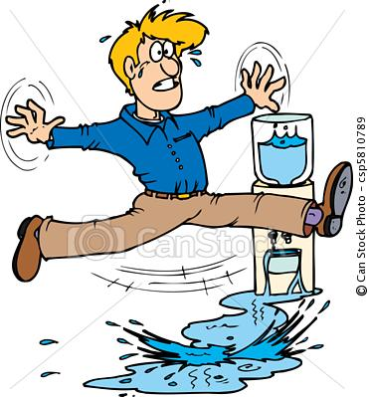 | Causas Básicas  factores Personales y de trabajo  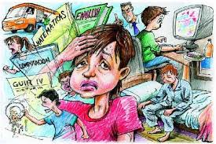 | Causas Inmediatas Actos y condiciones Inseguras   | Accidente grave  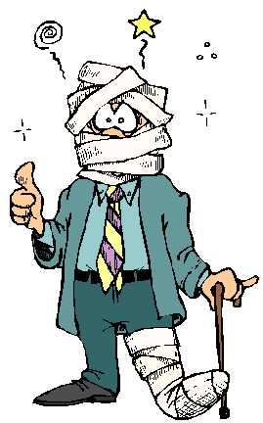
Por caminar en el pasillo húmedo se resbala ya que no hay aviso de precaución sin tener consecuencia alguna | una secretaria se cae de la silla por que la silla estaba mala | Un empleado no tenía los implementos de seguridad en el momento de elaborar en la construcción. | El empleado resbala por las escalas perdiendo el sentido y quebrándose alguna de las extremidades.
- Cuáles son las obligaciones de: Lea y extraiga las que considere
A)Empleador  R/ 1. Conformar el equipo investigador de los incidentes y accidentes de trabajo, de conformidad con lo establecido en el artículo 7° de la presente resolución.  2. Investigar todos los incidentes y accidentes de trabajo dentro de los quince  (15) días siguientes a su ocurrencia, a través del equipo investigador, conforme lo determina la presente resolución.  3. Adoptar una metodología y un formato para investigar los incidentes y los  accidentes de trabajo, que contenga, como mínimo, los lineamientos establecidos  en la presente resolución, siendo procedente adoptar los diseñados por la administradora de riesgos profesionales.  Cuando como consecuencia del accidente de trabajo se produzca el  fallecimiento del trabajador, se debe utilizar obligatoriamente el formato  suministrado por la Administradora de Riesgos Profesionales a la que se  encuentre afiliado, conforme lo establece el artículo 4° del Decreto 1530 de 1996,  o la norma que lo modifique, adicione o sustituya.  4. Registrar en el formato de investigación, en forma veraz y objetiva, toda la  información que conduzca a la identificación de las causas reales del accidente o  incidente de trabajo.  5. Implementar las medidas y acciones correctivas que, como producto de la  investigación, recomienden el Comité Paritario de Salud Ocupacional o Vigía  Ocupacional; las autoridades administrativas laborales y ambientales; así como la Administradora de Riesgos Profesionales a la que se encuentre afiliado el empleador, la empresa de servicios temporales, los trabajadores independientes o los organismos de trabajo asociado y cooperativo, según sea el caso.  6. Proveer los recursos, elementos, bienes y servicios necesarios para implementar las medidas correctivas que resulten de la investigación, a fin de evitar la ocurrencia de eventos similares, las cuales deberán ser parte del cronograma de actividades del Programa de Salud Ocupacional de la empresa, incluyendo responsables y tiempo de ejecución.  7. Implementar el registro del seguimiento realizado a las acciones ejecutadas a  partir de cada investigación de accidente e incidente de trabajo ocurrido en la empresa o fuera de ella, al personal vinculado directa o indirectamente.  8. Establecer y calcular indicadores de control y seguimiento del impacto de las acciones tomadas.  9. Remitir, a la respectiva administradora de riesgos profesionales, los informes de investigación de los accidentes de trabajo a que se refiere el inciso primero del artículo 14 de la presente resolución, los cuales deberán ser firmados por el representante legal del aportante o su delegado.10. Llevar los archivos de las investigaciones adelantadas y pruebas de los correctivos implementados, los cuales deberán estar a disposición del Ministerio de la Protección Social cuando este los requiera. | B) ARL  R/ 1. Proporcionar asesoría a sus afiliados, en materia de investigación de incidentes y accidentes de trabajo.  2. Desarrollar e implementar una metodología para la investigación de los incidentes y accidentes de trabajo y suministrarla a los aportantes.  3. Remitir, para aprobación de la Dirección General de Riesgos Profesionales del Ministerio de la Protección Social, los formatos de investigación de incidentes y accidentes de trabajo.  4. Suministrar a los aportantes el formato de investigación de incidentes y accidentes de trabajo con su respectivo instructivo.  5. Analizar las investigaciones de los accidentes de trabajo remitidas por los  aportantes, profundizar o complementar aquellas que en su criterio no cumplan  con los requerimientos contenidos en la presente resolución.  6. Capacitar continuamente al aportante, al equipo investigador y al Comité  Paritario de Salud Ocupacional o Vigía Ocupacional, en la investigación de  incidentes y accidentes de trabajo y en la implementación de correctivos.  7. Participar, cuando lo estime necesario, en la investigación de accidentes de  trabajo que, por su complejidad, consecuencias o falta de conocimiento técnico del  aportante, hagan aconsejable la recolección de datos oportunos que permitan  conocer las causas y emitir recomendaciones más precisas.  8. Emitir conceptos técnicos sobre cada investigación remitida, así como  recomendaciones complementarias, en caso de ser necesario, a fin de que el  aportante implemente las medidas correctivas para prevenir eventos similares.  9. Realizar seguimiento a las medidas de control sugeridas en las  investigaciones de accidentes y tener los soportes disponibles cuando el Ministerio  de la Protección Social lo solicite.  10. Remitir informe semestral, con sus respectivos soportes, a las Direcciones  Territoriales del Ministerio de la Protección Social para efecto del ejercicio de la  vigilancia y control que le corresponde, sobre los aportantes que han incumplido  las medidas de control recomendadas o que habiéndolas adoptado, fueron  insuficientes para el control del riesgo causante del accidente.

- El equipo investigador que características debe tener?
R/ Lo debe conformar: el jefe inmediato, supervisor, los brigadistas, los testigos, un representante del copasst, un profesional de salud ocupacional y los trabajadores capacitados.

- Usted debe conformar el comité de su empresa con los miembros de su equipo de estudio -Como y cuál es el procedimiento para conformar este comité? mencione los pasos y tenga en cuenta que deben simularlo en clase y darlo a conocer.
R/

- Pedro Pérez es un trabajador del área de Servicios Generales, para limpiar el polvo en una ventana alta (más de 3 mts) se sube en una escalera en malas condiciones y al estar al borde en el último peldaño se resbala y cae quedando en malas condiciones de salud, se presume que tiene fracturas en las dos piernas y una lesión en la columna que lo puede dejar inválido, cual es el actuar del equipo investigador? Debe reportar? investigar? pasar un informe? Sustente objetivamente basándose en la teoría- Resolución 1401 de 2007.
R/ El jefe inmediato debe investigar lo ocurrido en el accidente porque no estaba cumpliendo con los requisitos de seguridad, reportarlo a la ARL ya que es un accidente grave, y por ultimo el jefe inmediato realiza un informe de la investigación sobre el accidente y se lo presenta al gerente.

- ¿Por qué cree usted (grupo) que es fundamental e importante contar con un comité como este en una organización? Sustente objetivamente.
R/ Porque en caso de cualquier accidente del que no se tenga algún registro esta este comité para investigar lo que halla podido pasar referente al accidente y/o incidente de trabajo.

Mucha suerte.

Reflexión: Tener éxito en la vida no es llegar a tener fama, sino a realizar aquello que realmente deseas.” Anónimo

Mónica María Cardona Marín.

